Galileo: una vida apasionante

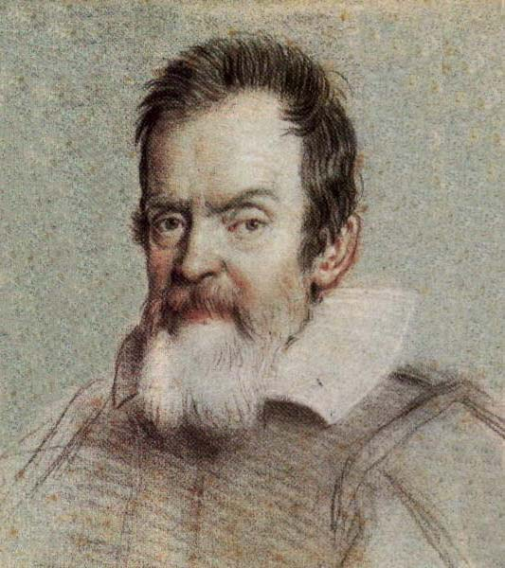
Cerca del pueblecito italiano de Pisa, en Italia, nació un 15 de Febrero de 1564 Galileo Galilei, el mayor de 7 hermanos. Su padre, Vicenzo Galilei, supo dar un paso de la polifonía medieval de toda la vida a la modulación armónica. Con padre tan revolucionario, no es de extrañar que Galileo se animase a emprender una nueva revolución científica. Su madre se llamaba Guilia Ammannati.
Vicenzo, matemático y renombrado músico itinerante, lleva a su familia a Florencia por temas laborales, ya que era comerciante y además era su ciudad natal. Galileo tiene 10 años en este momento, pero en vez de llevárselo a Florencia, su padre lo deja a cargo de un monje vecino de ellos, Jacobo Borguini, para que le eduque. Por medio de Jacobo ingresa en el convento de Santa María de Vallombrosa, pero 5 años más tarde, le afecta una enfermedad a los ojos y el padre lo saca del convento para llevárselo con el resto de la familia a Florencia. Con 17 años (1581), su padre le inscribe en la Universidad de Pisa para que fuese médico. Pero lo de galeno no debía interesarle mucho ya que dos años después, a los 19 (1583), comienza a estudiar filosofía y apasionarse por las mates, quizá porque su profe de matemáticas, Ostilio Ricci, unía teoría y práctica haciéndolas más atractivas que en el resto de centros educativos. Tanto le gustaban que descubre la “Ley de la isocronía de los péndulos”, dando el primer paso hacia la futura ciencia de la mecánica. Y filosóficamente hablando, no es que esta le interesase mucho. Admirador de Pitágoras, Platón y Arquímedes, se posiciona en contra de Aristóteles, considerado un “dios” en la época. Si a esto le añadimos que redactó un panfleto atacando muy duramente a todos sus profesores, a pocos les extrañará que contando con 21 años (1585), retornase a Florencia sin título alguno, aunque eso sí, con muchísimas cosas aprendidas.
En estas circunstancias, comienza a dar clases particulares para ganarse la vida, al tiempo que trabaja en sus pensamientos científicos: demuestra teoremas sobre el centro de gravedad de muchos sólidos, profundiza en la balanza hidrostática de Arquímedes e inventa el pulsómetro, con el que puede medir intervalos de tiempo regulares por medio del pulso. Pero no dejó nada escrito.
Aparte de estudiar, dar charlas y buscar trabajo como profesor de universidad, conoce a grandes personalidades científicas tales como un padre jesuita experto en matemáticas y otro matemático, Guidobaldo del Monte, quien recomienda a Galileo al duque Fernando I de Toscana, quien a su vez le otorga la cátedra de matemáticas de la Universidad de Pisa, cobrando la miseria de 60 escudos de oro al año, pero él acepta. Hará su lección inaugural el 12 de Noviembre de 1589, a la edad de 25 años. Cuentan que en esta época descubre la cicloide, que sirve para dibujar el arco de los puentes, redacta el Motu, su primera obra de mecánica, y experimenta con la caída de los cuerpos sólidos. Al respecto de esto último, cuenta la leyenda que para demostrar a sus alumnos que Aristóteles estaba equivocado cuando afirmaba que cuanto más pesase un cuerpo mayor era la velocidad con la que descendía, se subió a la famosa torre de Pisa y tiró dos cuerpos sólidos de peso diferente.
Bien por oponerse a la filosofía de Aristóteles, bien por no llevarse excesivamente genial con unos de los hijos del duque Fernando I de Toscana, el caso es que en 1592 ya no le renuevan el contrato. Pero este mismo año, con 28 años, empieza a dar clases de geometría, mecánica aplicada, matemáticas, arquitectura militar y astronomía en la universidad de Padua, hasta 1610.
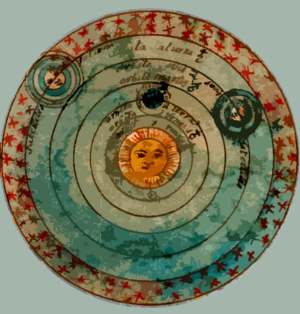
Durante este período en Padua y con 31 años, comienza a sentir interés por la teoría de Copérnico que afirmaba, contra Aristóteles y Ptolomeo, que es la tierra y no al revés quien gira alrededor del sol. Esta teoría de Copérnico apoyaba la teoría de las mareas de Galileo, que sólo tenía sentido si la tierra se movía alrededor del sol, pero hablaremos de ello tras el paréntesis familiar.
En 1599, cuando tenía 35 años, conoce a Marina Gamba, una joven de Venecia la mar de salá, con la que mantendrá una relación hasta 1610 y de la que nacieron Virginia, Livia y su hijo Vicenzo. Tras separarse de un modo pacífico, Galileo se hará cargo de sus hijos. Más tarde el abuelo no consistió que sus nietas se casaran porque decía que eran ilegítimas, por lo que Galileo hubo de ingresarlas en un convento, pero curiosamente, supongo que por herencias, al hijo sí se le legitimó y de este guiso, pudo casarse.
Año 1604: descubre la ley del movimiento uniformemente acelerado. También descubre una estrella nova, que al poco desapareció repentinamente, lo que le indicó contra las teorías de Aristóteles que el cielo no era inalterable. Pero aún era muy pronto para manifestarse públicamente a favor de Copérnico y en contra de Aristóteles. Y ya antes de que Newton hablase de la gravitación universal, él expuso y mostró cómo dos objetos en el espacio se desplazaban siguiendo una trayectoria parabólica. Vamos, todo un crack.
Año 1606: Tras construir el primer termoscopio, capaz de analizar de manera objetiva el nivel de calor o de frío, al poco cae gravemente enfermo junto a dos amigos. Ellos mueren, pero aunque Galileo se salva, padecerá de reuma hasta el fin de sus días. Desde este relativo reposo, estudiará la estructura de los imanes.
Año 1609: en mayo le llega una carta de París de Jacques Badovere, un ex alumno, contándole que en Holanda se ha inventado un aparato que permite ver objetos lejanos, tales como estrellas invisibles a simple vista. Sin más datos, Galileo se pone manos a la obra y construye otro, pero algo distinto: no deforma los objetos, se ve 6 veces más cerca (el holandés sólo 3) y ofrece una imagen derecha gracias a una lente divergente en el ocular (por el telescopio holandés se veía al revés). Tras el éxito, construye un segundo que acercaba la imagen 8 ó 9 veces ¡ni qué decir tiene la cara de asombro que pondría la gente al ver las ciudades muchísimo más cerca de lo habitual! La República de Venecia, interesada en los posibles usos militares del telescopio, recibió gran sorpresa cuando Galileo le donó el aparato y todos los derechos. En gratitud, le ofrecieron ser profesor de por vida en la universidad de Padua y una aumento tan considerable del sueldo, que el dinero ya nunca más le quitó el sueño. No obstante no todos fueron de buena calidad y sólo conforme aprendía más de óptica, los fue perfeccionando. En Noviembre, fabricó uno que aumentaba hasta 20 veces y que le permitió comenzar a observar el espacio. Mirando la luna comprobó que, contra lo que afirmaba la teoría supralunar aristotélica, esta no es perfecta ni su superficie regular. Con su observación posterior del universo y descubrimiento de, entre otras cosas, los grupos de estrellas, la composición de la vía láctea y los satélites naturales de Júpiter, descubre también contra lo que enseñaba Aristóteles, que no existen las órbitas de cristal ni el universo entero se mueve en torno a la tierra. El 10 de abril, mostrará todos estos astros a la corte de Toscana. El éxito es rotundo. En marzo de 1610, publicará todos sus descubrimientos en El mensajero de los astros.
El 10 de julio de 1610, con 46 años, deja Venecia para trasladarse a Florencia. La razón: aceptar los cargos que le ofrecieron de Primer Matemático en la universidad de Pisa y los de Primer Matemático y Primer filósofo del gran duque de Toscana. Aceptó en contra de las recomendaciones de sus amigos de que no marchase de Venecia, pues fuera de ella la Inquisición sí podría actuar contra él. En agosto de este mismo año descubrirá las manchas solares.
Ante el cada vez más creciente triunfo de Galileo y su Sidereus Nuncius, los geocentristas aristotélicos comienzan a elevar su voz para defender su reputación. El primer ataque formal llega en junio por parte de Martin Horky, discípulo de Magini, el archienemigo de Galileo. Horky argumentó que los astrólogos crean los horóscopos en base al movimiento de los astros. Pero como los horóscopos no sirven para nada y Dios no crea nada que no valga nada, en consecuencia tales astros no pueden existir (más claro, agua). En respuesta, los seguidores de Galileo le escribieron que sí servían para algo, ¡para irritarle! La burla fue total.
Pero el triunfo de Galileo alcanzó también al ámbito eclesial. El 29 de marzo de 1611, el cardenal que luego sería el papa Urbano VIII le lleva al Colegio Pontifical de Roma y a la joven Academia de los Linces, donde expone su teoría con gran admiración por parte del clero. El 24 de abril, el jesuítico Colegio Romano confirma la veracidad de las declaraciones de Galileo, aunque a nivel interno. El 4 de Junio regresa a Florencia.
Como el clero parecía que iba apoyando a Galileo, sus detractores debían cambiar de estrategia para atacarle… Ludovico Delle Combe se pregunta si Galileo habría ya manipulado la interpretación de la Biblia para que coincidiera con sus teorías. En junio, el cardenal Belarmino, que hizo quemar a Giordano Bruno, pidió a la Inquisición que le estudiara con discreción.
Como en Astronomía Galileo parecía invencible, en septiembre deciden atacarle durante un almuerzo en casa de Cosme II. Para los aristotélicos el hielo flotaba porque era parte de su naturaleza, mientras que Galileo defendía que flotaba porque era menor su densidad. La misma batalla que también tendrá contra los profesores de Pisa y en especial contra Delle Combe, batalla que ganará Galileo.
El ambiente se va caldeando. En 1612 discute con el jesuita Scheiner quien defiende que no pueden ser manchas lo que tiene el sol, porque es una esfera perfecta. Por tanto debían ser estrellas interpuestas. Galileo le muestra su error y este pasa al bando de Galileo.
Pero los verdaderos ataques religiosos comienzan cuando un 2 de noviembre, el profesor y dominico Niccolo Lorini pronuncia un sermón defendiendo la inmovilidad de la tierra. Este sermón, intrascendente en su origen, dio pie a los opositores para acusar a Galileo de hereje por ir en contra de lo que dice el libro de Josué 10,12-14. Galileo se defendió declarando que en materia de fe la Iglesia tenía toda la razón, al igual que la ciencia nunca debería convertirse en un artículo de fe, pero que a la hora de interpretar la Biblia, la iglesia debería considerar los nuevos avances de la ciencia y no quedarse en interpretaciones del pasado.
El 20 de diciembre de 1613 el padre Caccini habla muy duramente contra Galileo en la Iglesia de Santa María Novella, pero por el contrario, el carmelita Paolo Foscarini escribe una carta defendiéndole. Crece tanto la tensión, que el 12 de abril de 1614 decide actuar el cardenal Bellarmino condenando a Foscarini. En abril de 1615, Galileo escribe una carta a Cristina de Lorena, donde defiende la postura copernicana. Ante tanta controversia, Roma llamó a Galileo para que se defendiera, ocasión que Galileo también esperaba aprovechar para impedir que la Iglesia condenara oficialmente como herética la doctrina de Copérnico. Pero lo que no sabía es que Lorinni, el dominico del sermón, ya había avisado de esto a la Inquisición, que comenzó con el proceso.
El 8 de febrero de 1616, a punto de cumplir 52 años, envía su Teoría de las mareas al cardenal Orsini, para demostrar el movimiento de la tierra. Llega lo inevitable y el 16 de febrero le llama el Santo Oficio, quien junto al papa Pablo V condenarán la teoría copernicana el día 26. No dicen a Galileo que su tesis sea falsa, sino tan sólo que la presente no como Ley o Teoría, sino como hipótesis, como probable. Pero Galileo no transigió, lo que recrudeció aún más el tema.
La salud de Galileo se va mermando y es cuando sus hijas ingresan en el convento.
La historia se complica. En 1618 ve pasar 3 cometas, lo que contradice a la idea de que el cielo es incorruptible. Sobre este tema mantiene una pugna con el jesuíta Grassi. Finalmente Galileo, animado por su amigo el cardenal Barberini y la Academia de los Linces, atacará a Grassi en su obra Il Saggiatore, dejándole en evidencia.
En 1620 comienza a estudiar los satélites de Júpiter y le llueven los honores por todos lados durante cierto tiempo. Es un momento intenso. El 28 de agosto, su amigo el Cardenal Barberini le compone un poema; el 20 de enero de 1621 le nombran cónsul de la Academia florentina; el 28 de Febrero, su protector Cosme II muere repentinamente. El 6 de Agosto de 1622, su amigo el cardenal Barberini es elegido papa con el nombre de Urbano VIII y el 3 de Febrero de 1623 Galileo le dedica Il Saggiatore, que tenía redactado pero no publicado. Galileo le visita muchísimas veces y Urbano VIII le encarga un libro que presente de modo imparcial las visiones aristotélicas y copernicanas. Entre tanto perfecciona su microscopio y sigue estudiando los imanes. En 1628, un nuevo golpe de salud casi termina con su vida, pero consigue sobre ponerse y por marzo de 1632, comienza a fallarle la vista.
Con apoyo de su amigo Urbano VIII y de Fernando II de Médicis, gran duque de Toscana, el día 21 de Febrero de 1632 Galileo publica Diálogo sobre los principales sistemas del mundo donde cuatro posturas dialogan entre sí. Pero como el libro fue abiertamente pro-copernicano y nada objetivo, Urbano VIII le quitó su apoyo y el 1 de octubre fue nuevamente convocado por la Santa Inquisición. A causa de la enfermedad no pudo acudir a Roma hasta febrero de 1633 donde fue interrogado hasta el día 21 de junio, día en el cual el papa pidió se le torturara si era necesario, momento en el cual Galileo decidió ceder. El 22 de junio de 1633, en el convento de Santa María de la Minerva, se le condena a prisión de por vida, él adjura de sus teorías según la fórmula preparada por el Santo Oficio y se prohíben sus obras. Desde diciembre de 1633 hasta 1638 permaneció confinado en su casa. Gracias a algunas visitas se pudieron publicar en el extranjero algunas de sus obras. Su última obra fue Discursos sobre dos nuevas ciencias ya que el 4 de julio de 1637 perdió la visión del ojo derecho, y el 2 de enero de 1638 quedó ciego total. No obstante, dada su condición, gracias a Dino Peri y al padre Ambrogetti, que tenían permiso para vivir con él a fin de cuidarle, Galileo pudo redactarles la sexta y última parte de sus Discursos. A lo visto, todos los ejemplares del Diálogo fueron quemados, y la sentencia leída en todas las universidades.
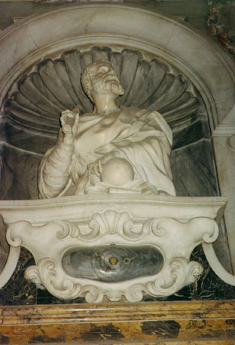
Tras recibir permiso para reinstalarse en su casa de San Giorgio, cerca del mar, permaneció en ella hasta sus últimos días sin dejar de trabajar en ningún mom ento, en compañía y ayuda de sus discípulos.
Murió el 8 de enero de 1642 en Arcetri con 78 años. Al día siguiente inhumaron su cuerpo en Florencia. El 13 de Marzo de 1736 le erigieron un mausoleo en la Iglesia de la Santa Cruz, en Florencia.
En 1741, es el papa Benedicto XIV quien indica al Santo Oficio que entregue a la imprenta la primera edición de las obras completas de Galileo para que todo el mundo pueda conocerla. En 1757 son retiradas del Índice de Libros Prohibidos todas las obras que hasta entonces eran heréticas por defender el heliocentrismo.
En 1939, el papa Pio XII dijo sobre Galileo en su primer discurso a la Academia Pontificia de Ciencias: "el más audaz héroe de la investigación... sin miedos a lo preestablecido y los riesgos a su camino, ni temor a romper los monumentos".
En 1981, el papa Juan Pablo II crea una comisión especial para investigar el caso. El 31 de Octubre de 1992 el papa reconoce públicamente los errores cometidos por el tribunal eclesiástico que, en su época, juzgó las enseñanzas científicas de Galileo. Se abre un nuevo diálogo fecundo entre ciencia y fe.

Lo que nunca se dice y también es historia:
Por defender que la tierra giraba alrededor del sol Galieo fue condenado por el Santo Oficio a “formalem carcelem” es decir, a no poder salir de su domicilio. Esta sentencia no todos los jueces la suscribieron, ni el papa llegó a firmarla jamás. Jamás fue torturado por la Inquisición. De hecho, según indicaba Monseñor Amato, arzobispo de la Congregación para la Doctrina de la Fe el 26 de Agosto de 2003, en los archivos vaticanos hay una carta del Santo Oficio al cardenal Barberini, de 1633, donde se señala el deseo expreso del papa para que el juicio a Galileo concluyese lo más rápidamente posible, en consideración a su frágil salud. Durante el juicio le concedieron las habitaciones del abogado, uno de los mayores cargos de la Inquisición, donde además era asistido por su siervo. Incluso estuvo en Roma, fue el invitado especial del embajador florentino, residiendo en la Villa Medici. Algunos de sus amigos fueron cardenales, y de entre ellos, San Roberto Belarmino.
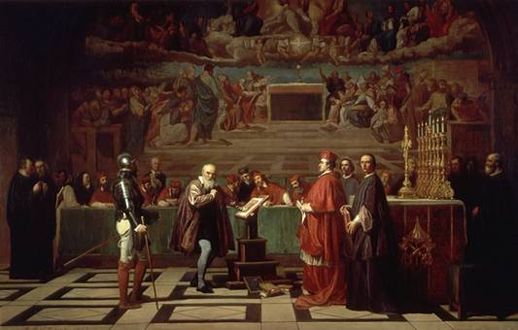
Según afirmaron sus acompañantes, murió con firmeza filosófica y cristiana. La oposición a Galileo nunca fue religiosa, sino filosófica, por ir en contra de las enseñanzas de Aristóteles.

Esto se ve con más claridad cuando no hay rozamiento alguno, como en la luna, donde si tiramos una pluma y un martillo a la misma altura, descenderán al unísono.
En 1591 murió su padre. Para poder ayudar a su familia económicamente, aparte de lo que cobraba en la universidad, alojó en su casa a ricos estudiantes a los que además daba clases particulares, pero se ve que el dinero le volaba y al final sólo sacaba adelante las cuentas con la ayuda de sus amigos y protectores.
El Almagesto de Claudio Ptolomeo, matemático griego que vivió en Egipto en el S. II d.C., explicaba la astronomía de tal manera que coincidía mucho con la manera de entender el mundo que aparecía reflejada en la Biblia. Para él, la tierra es el centro del universo y todo gira en torno suyo, lo que coincidiría con que Dios detuviera el sol en el valle del Gabaón (Jos 10, 12-14), o a la visión de Gen 1, 6-8. 14-19 donde Dios antes que el sol, crea el firmamento (luego pensaban que era porque debía ser más importante) o donde parece que el cielo no es un vacío abierto al infinito, sino un tope de agua que lo contiene todo de un modo ordenado.
Como Padua pertenecía a la República de Venecia, podía dar rienda suelta a sus especulaciones científicas con relativa tranquilidad, pues la Inquisición apenas tenía poder allí.
Pero hablo de relación y nada más, pues ni se casaron ni llegaron a vivir bajo el mismo techo.
Teoría sencilla de demostrar: fíjate en la cabeza del compañero cuando pase media hora de clase. Verás como comienza a desplazarse hacia abajo con un movimiento cada vez más rápido.
Por aquel entonces sólo servía para ver como los actuales prismáticos o anteojos.
La sublunar dice que la tierra y el espacio que hay hasta la luna es imperfecto y cambiante, y la supralunar afirma que la luna y cuanto hay más allá está constituido por esferas perfectas que de moverse lo hacer en perfectos círculos regulares e inmutables.
También es conocedor de la noticia el famoso astrónomo alemán Johannes Kepler, quien hasta Septiembre no dio su sí rotundo a las afirmaciones de Galileo, cuando pudo comprobarlo merced a un telescopio que Galileo le envió.
Academia que dio origen a la famosa expresión: “Estás hecho un lince”.
La exégesis es la ciencia que ayuda a interpretar correctamente la Biblia, teniendo en cuenta entre otros, aspectos sociales, culturales, antropológicos, etc. de la época en que fue redactada. Sus comienzos datan en el S. XIX, por tanto, no es de extrañar que en época de Galileo se creyera al pie de la letra. Por eso, ante ciertos pasajes, como el del Sal 93 (92), 1s se sobreentendía una cosmología geocéntrica (la tierra es el centro de todo el cosmos) “…y el orbe está seguro, no vacila. Desde el principio tu trono está fijado…”.
Esta carta fue clave en el proceso inquisitorial contra Galileo y su defensa del heliocentrismo.
Según algunos autores, tampoco hubo inquina por parte del inquisidor Roberto Belarmino, pues un estudio del proceso indica que su actitud fue tan científica como pudo ser la de Galileo, según los criterios de la época. Belarmino le avisó previamente de que sólo defendiera sus ideas como hipótesis en una investigación y que no tomara literalmente los conceptos de Copérnico como verdades absolutas, ni que intentara adaptarlos a lo que pusiera la Biblia. Le pedía el máximo de objetividad.
Para muchos de la época, entre ellos Descartes, Galileo fue una víctima de los jesuitas para vengar a Grassi.
Nada como un buen amigo…
Aclarar que su famoso Eppur si muove, que significa Y sin embargo se mueve forma parte del folclore popular, pues no hay registro histórico alguno que indique que jamás lo pronunciase.
Este documento ha sido fundamentalmente elaborado a partir de tan numerosas fuentes consultadas en internet. Se han recogido aquellos datos que parecían más fiables, contrastándolos con otras fuentes. Aun así puede haber algún error histórico ajeno a nuestra voluntad. Sirva pues para acercarnos a la figura del genial Galileo, y a motivarnos a profundizar en el tema y de este modo, subsanar posibles erratas.

